# 使用说明

## 怎么获取up的mid

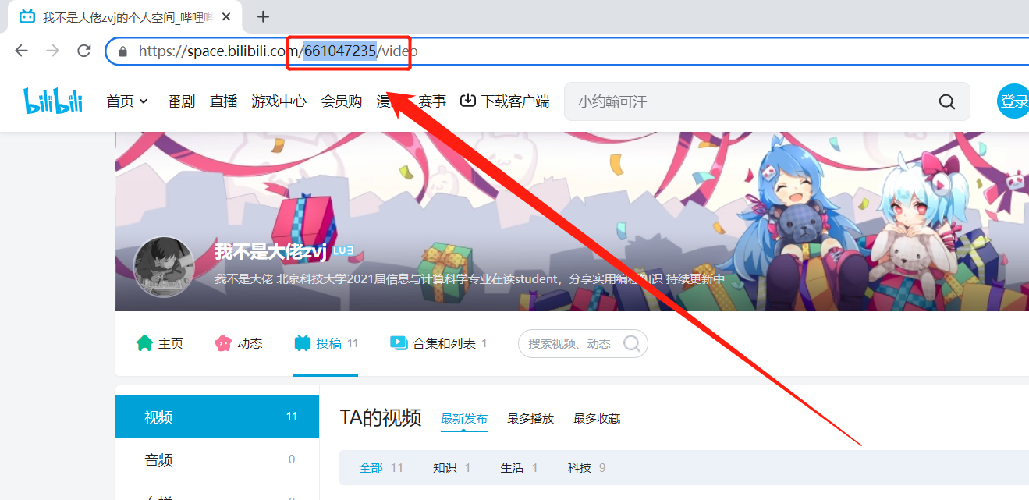

## 运行程序

将up的mid粘贴进程序中

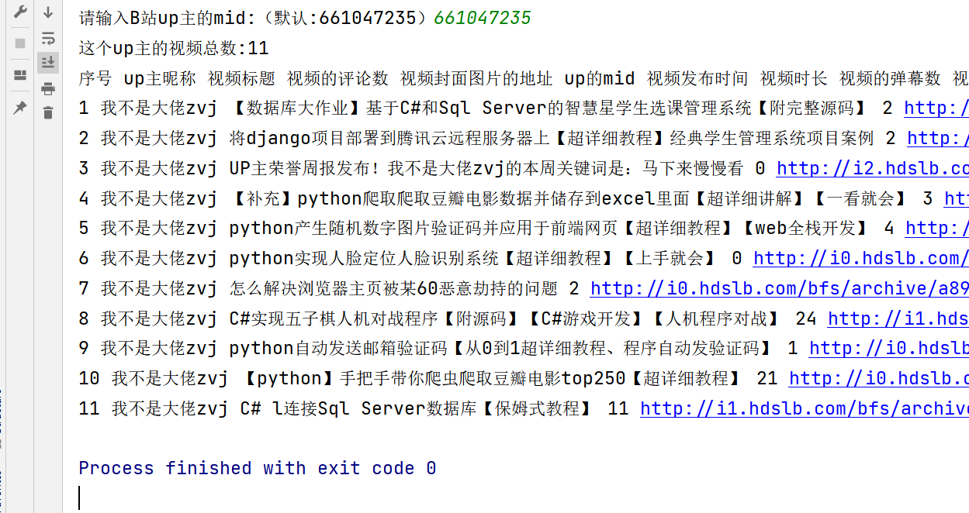

## 获取帮助

@author: 我不是大佬

@contact: 2869210303@qq.com

@wx; safeseaa

@qq; 2869210303

